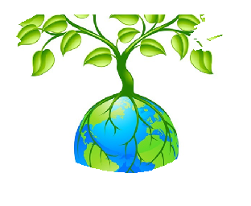

**Dzień Ziemi – 22 kwietnia**

Wiecie o tym, że to działanie ludzi jest największą chorobą naszej planety? Zanieczyszczane jest powietrze, a także gleba, woda, roślinność. Zastanówcie się, jakie jeszcze działania nie są dobre dla naszej planety?

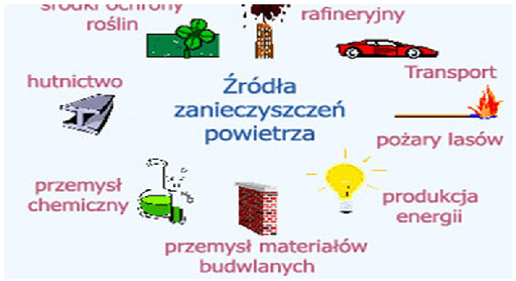

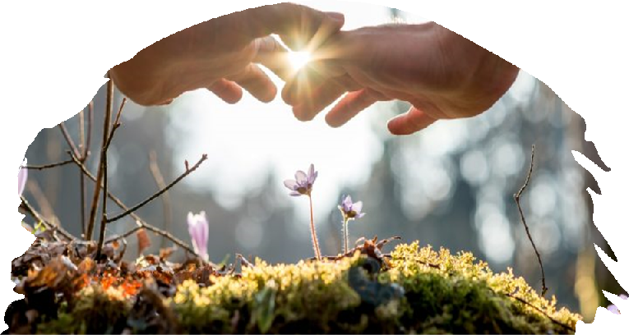**Chrońmy Ziemię!   
Zacznijmy od siebie – sprzątajmy po sobie, nie marnujmy wody, nie trujmy powietrza.**